Магдалинівська спеціальна загальноосвітня школа-інтернат для дітей з вадами розумового та фізичного розвитку

Виховна година
ПОЧАТКОВА ШКОЛА, ПРОЩАВАЙ

Вихователь: Лисенко М.В.

смт. Магдалинівка
2004 рік
Вед: Шановні гості! Дорогі діти!
Вед 1 : Сьогодні ми всі трохи хвилюємося. Сьогодні у нас незвичайний день – прощання з початковою школою. Чотири роки ми разом з вами піднімались сходинками країни знань – все вище і вище.
Вчились писати, читати, рахувати. Вчились дружити.
Любі діти у наш клас завітали люди щирі.
Привітайте в добрий час гостей з посмішкою й миром.
Д : Зібрались дружно ми на свято сьогодні тут в останній раз ,
Щоб нам удачі побажати і перейти у п’ятий клас.
Х : Добрий день шановні гості , наші вчителі ми за все вам вдячні дуже
наш уклін вам до землі. (дарують квіти)
Д : Добрий день, шановні гості! Раді вас вітати .
Вам бажаємо здоров’я й щастя повну хату.

Вед 2 : Тріпочуть листочки тополі, берізка ніжно шелестить
Сьогодні свято в початковій школі, дзвінок останній продзвенить.
В день весняний зустрічає школа дзвоника останні позивні
І на серці терпко, як ніколи і тобі сьогодні, і мені.

Х : Ми пам’ятаємо той дзвоник веселий, що продзвенів нам перший раз
Коли прийшли ми з квітами до школи, в свій самий кращий перший клас.
Д : Ми пройшли чотири класи розлучатися вже час
Та не будем сумувати все в майбутньому у нас.

Вед.1 : День сьогодні такий надзвичайний, сонце встало умите в росі
Скликав до школи нас дзвоник останній і зібрались на свято усі.
Пісня: «Праздник». Слова ведучого: «Учат в школе».
Сценка зі шкільного життя.
«Ой, нема де правди діти було всяке серед нас
Той у школі звик шуміти ,той урок не хотів учити,
Той запізнювався в клас»
«Крутько»
Д: А я дівчинка красива з щирим серцем, не спесива
На відмінно я учуся і контрольних не боюся.
Всі науки я вивчаю і освіту здобуваю.
І отримую щодня в рідній школі я знання.
Д : А це ти Іване! Знову двійку заробив. Ні не сяду.
Я знаю чого тобі треба – списати у мене контрольну.
Пісня:
Д : -Ой, мій милий не ходить до школи
І домашні завдання не робить ніколи.
Х : -Буду вчити милая/2р.
Буду вчити моя чорнобривая.
Д : -А я дуже добре милого навчала
Хворостинку цілу об нього зламала.
Буду тебе бити, буду тебе вчити,
Бо стобою по вулиці соромно ходити.
Вед. 2 : « Вчителька перша ,зібрались ми нині, щоб дяку і шану віддати тобі.
За ласку, за мудрість, бо в кожній дитині ти частку душі залишала навік.»
Д: Перша вчителька! Добра, терпляча наче мама була, нам малим,
А любов її щира й гаряча зігрівала нам серденько всім.
Х : Ми першу вчительку свою вітаємо .Здоров’я , щастя щиро їй бажаємо.
Ви перші на початку навчання подарували нам свої знання.
Пісня: «Перша вчителька» Слово першого вчителя.
Д: Багато доброго, нового життя відкриє ще для нас,
Як перша сходинка до нього для всіх нас буде 5 клас.
Х: Спасибі тим хто нас любив навчав нас дружно жити.
Спасибі тим , хто нас навчив «спасибі» говорити.
Пісня «Если б не было школ».
Вед : Дорогі наші малята любі хлопчики й дівчата.
Школа – це ваш рідний дім вас навчили всіх у нім.
Одягатись – чимскоріше,умиватись – чим чистіше.
За столом як слід сидіти, акуратно їсти й пити.
Малювати , рахувати по складах книжки читати.
Ви уважно прислухались і всьому цьому навчались.

Сьогодні привітання щирі ми вам принесли з любов’ю .
Живіть у добрі і мирі хай буде міцним здоров’я .

-П’ятий клас тепер чекає нас .Будемо продовжувати вчитись.
Згадувати доведеться ще не раз все, що дав нам перший вчитель.
Шкільні усмішки (виступ учнів).
1 . «-Влад, ти розв’язав приклади?
Тільки один!
Який?
Той, що списав у Мусаєва.»
2 . «А мене вже не звуть найгіршим учнем
Молодець! Ти став краще вчитись?
Ні, до нас прийшов новий хлопчик , який вчиться ще гірше.»
3 .«Вова, чи довго живуть миші?
А це залежить від кота.»
4. « Олексій, чому в тебе пожмаканий костюм,
І всі ґудзики повідривані.
Та це я Миколі робив зауваження
Щоб не свистів на вулиці.
5. «Я в школу більше не піду!
Чому?
Бо там треба читати, писати
А я не вмію, а розмовляти я вмію
Так на уроках не дозволяють.»

6. «Сергій, помий руки. Як ти підеш до школи з такими руками?
Та це не обов’язково.
Як це необов’язково?
Бо я у школі ніколи руки не піднімаю.»
Пісня «Вчать у школі»
-Додавати, віднімати і писати, і читати вчать у школі.
Щоб і множив , і ділив щоб ніхто не обдурив.
-Два до трьох – то буде п’ять в коридорах не ганять вчать у школі.
Малюків не ображать друзям завжди помагать вчать у школі.
-Три й чотири – буде сім не тулитися до стін вчать у школі.
Добре грати у футбол щоб в вікно не бити гол вчать у школі.
Все виконувати в строк чути дзвоник на урок вчать у школі.

Д : Як ми будем так вести швидко будемо рости
І підемо в 5 клас не впізнаєте ви нас.

Вед . 1 : В день оцей чудовий нехай вам сонце ллє тепло до ніг,
Радості вам, щастя і здоров’я на роки, на довгий-довгий вік.

Танок: «Вальс расставания».

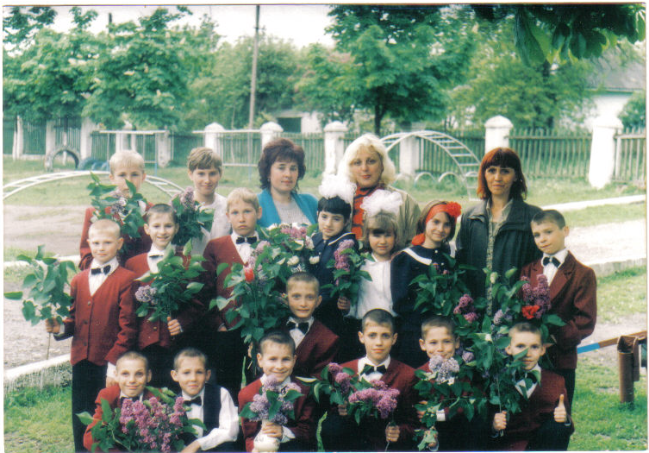

Випускники молодшої школи

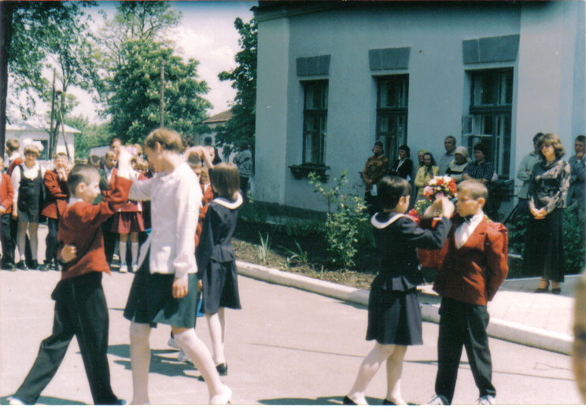
Вальс

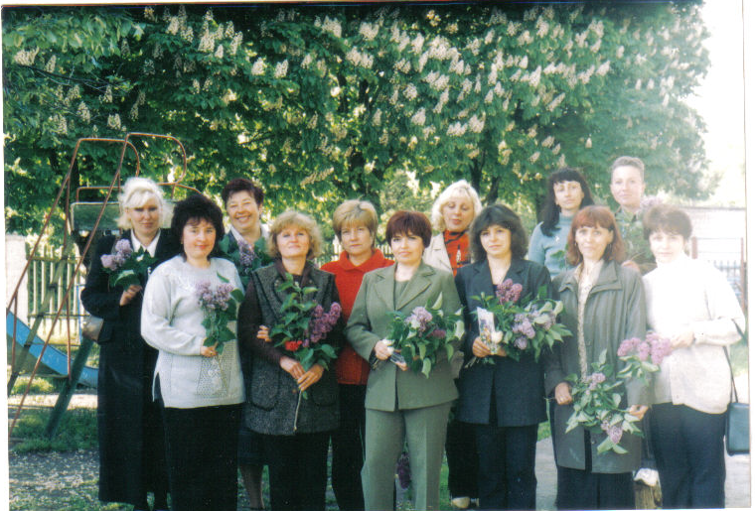
Гості на святі

